運航者撤去作業計画
（下地島空港管理事務所作成版）

- 空港管理者撤去作業体制

（１）撤去責任者
組織名 | 下地島空港管理事務所
所属・役職 | 所長
電話番号 | 0980-78-4184
E-mail | xx060097@pref.okinawa.lg.jp

（２）現場作業責任者
組織名 | 下地島空港管理事務所
所属・役職 | 所長
電話番号 | 0980-78-4184

（３）撤去作業調整者
組織名 | 下地島空港管理事務所
所属・役職 | 副所長
電話番号 | 0980-78-4184

運航者撤去作業体制
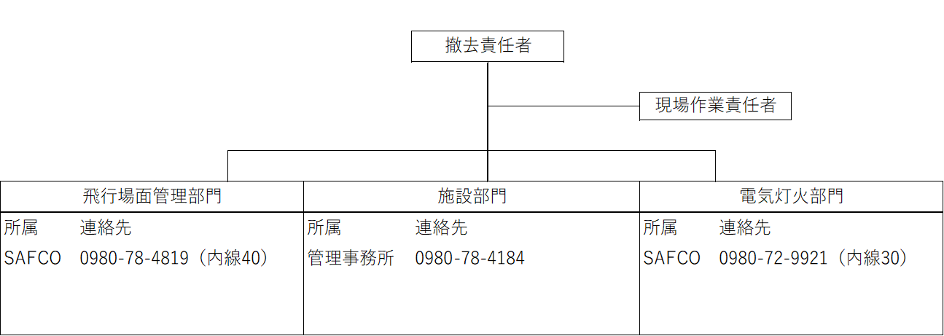

（４）撤去作業対象としている航空機型式
航空機の分類 | 型式例 | 備考
小型機 | DHC-8-400、  Bombardier Challenger 605、  Global6000、HA-420、C25M、C25C、セスナ式525、C680、C525、PC-24、C510,  ダッソーファルコンF2TH等 | 過去１年間で発着実績のある機材
中・大・超大型機 | A320、B737-800、B737-800MAX  A350-900、A350-1000、F2TH  ダッソー・アビエーション式ファルコン2000EX型、A321neo等 | 定期便及び訓練として就航している機材
回転翼機 | C208、BE9L、AS350、PC-12、P28A、BE58、セスナ式172,  EC30、BE36等 | 過去１年間で発着実績のある機材
滑空機 | － | 当空港では想定しない

- 重機並びに要員リスト
- 重機等リスト
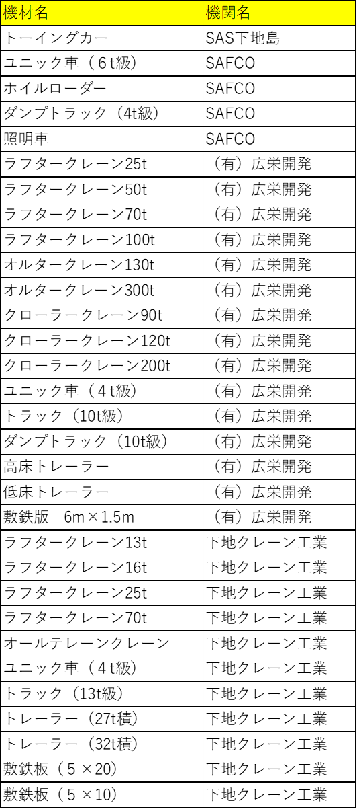

機材の種類 | ラフタークレーン25t  ラフタークレーン50t  ラフタークレーン70t  ラフタークレーン100t  オルタークレーン130t  オルタークレーン300t  クローラクレーン90t  クローラクレーン120t  クローラクレーン200t  ユニック車（4t級）  トラック（10t級）  ダンプトラック（10t級）  高床トレーラー  低床トレーラー  敷鉄板 6m×1.5m
保管場所 | 沖縄県宮古島市平良字松原567
機材提供先 | 有限会社広栄開発
搬入方法・経路等 | 下記のとおり
時間（目安） | 25分
その他
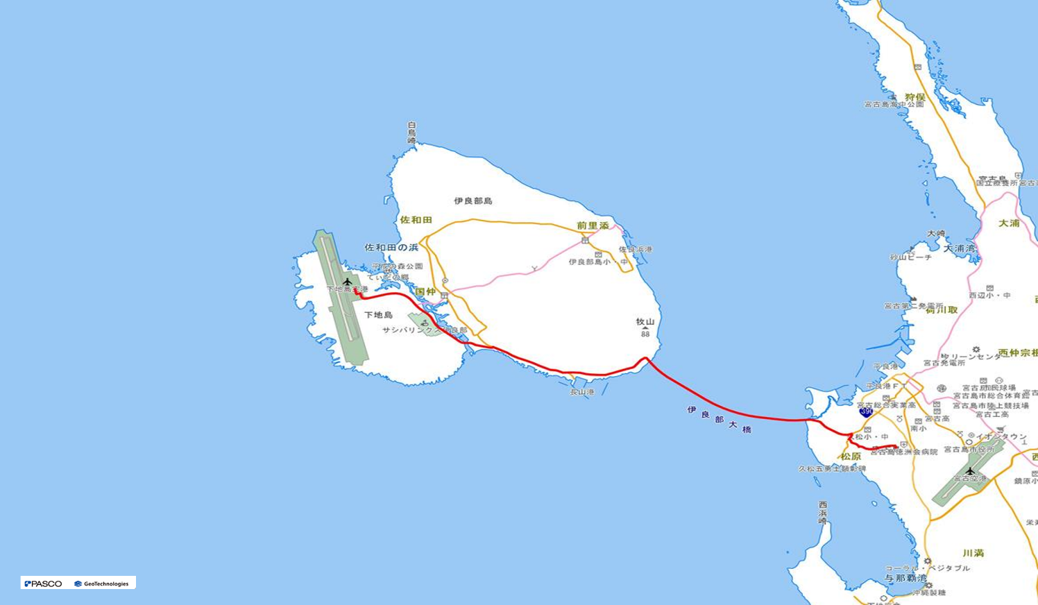
機材の種類 | ラフタークレーン13t  ラフタークレーン16t  ラフタークレーン25t  ラフタークレーン70t  オールテレーンクレーン  ユニック車（４t級）  トラック（13t級）  トレーラー（27t積）  トレーラー（32t積）  敷鉄板（５×20）  敷鉄板（５×10）
保管場所 | 沖縄県宮古島市平良字西仲宗根1546-1
機材提供先 | 下地クレーン工業
搬入方法・経路等 | 下記のとおり
時間（目安） | 27分
その他
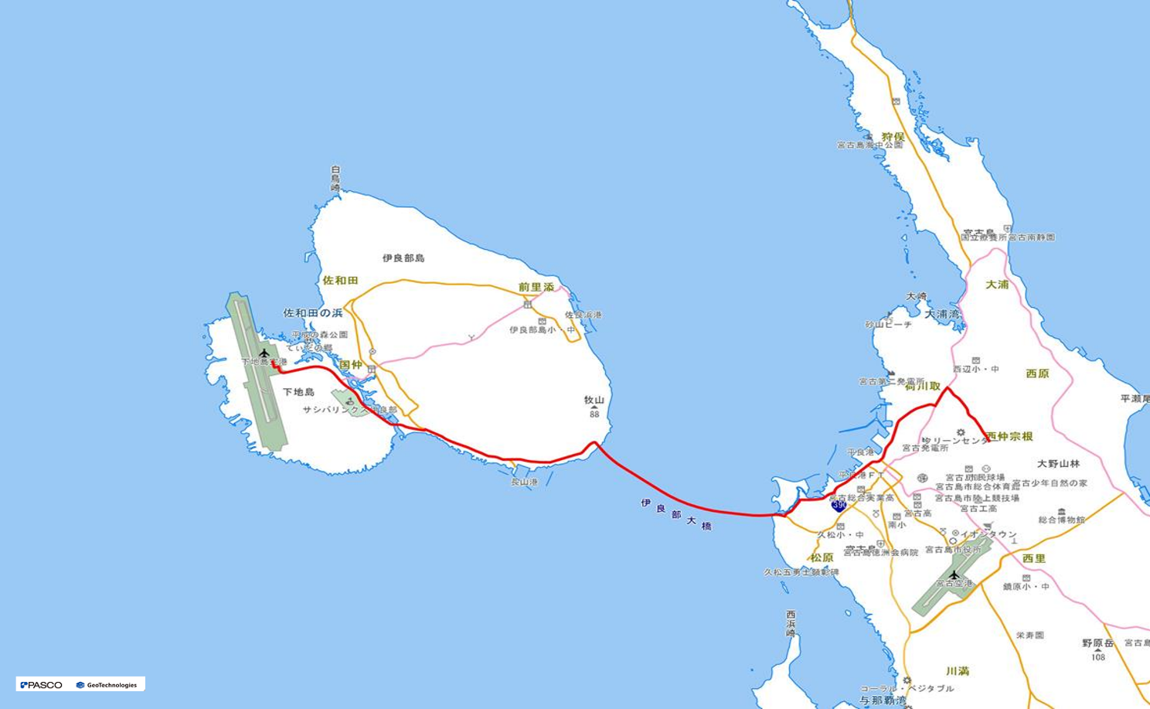

- 機体移動に協力を得られる可能性がある空港内外の事業者リスト
社名 | 事業内容及び協力可能な作業 | 備考
SAS下地島 | トーイングトラクターによる航空機牽引 | 整備状況要確認
(有)広栄開発 | 移動クレーンによる持ち上げ作業 | 資機材は使用中の場合有
下地クレーン工業 | 移動クレーンによる持ち上げ作業 | 資機材は使用中の場合有

- 機体移動に協力を得られる可能性がある作業要員数
社名/所属 | 人数 | 備考
スカイマーク株式会社 | ２ | 整備士
ジンエアー | １以上 | 整備士(本社より派遣有り)
管理事務所 | ２
SAFCO | ５
SAS下地島 | ３
スターラックス航空 | １

３.撤去作業に関する方法
作業項目及び役割分担
項目 | 担当 | 作業概要 | 時間  (目安)
整備担当  現場派遣 | 各航空会社整備士 | ・空港内事業所から必要に応じて空港管理会社車両の先導により現場へ向かう。 | 15分
航行不能航空機の  状況調査 | 各航空会社整備士 | ・航行不能航空機の状態確認（電気系統、液体の流出）  ・燃料等流出の状態確認（流出防止措置、路面清掃）  ・機体及びエンジンメーカーからの情報収集  ・危険物等の搭載状況確認  ・重量及び重心位置の確認 | 30分
滑走路閉鎖の判断 | 管理事務所 | ・整備士等からの情報をもとに滑走路閉鎖を行うか判断する。  ・滑走路閉鎖の場合、ノータムを発行する。また、関係機関への情報も提供する。 | ５分
重機等・人員の手配 | 管理事務所 |  | 10分
重量軽減の調整 | SAS下地島 | ・郵便物、手荷物、貨物等の取り下ろし | ５分
関係機関との調整 | 管理事務所 | ・撤去に必要な行政手続き
重機等の搬入又はリカバリーキットの搬入 | (有)広栄開発  下地クレーン工業 | ・重機の搬入 | 25分
航空燃料等抜き取り | SAFCO | ・必要か判断 | －
郵便物、手荷物、貨物等取り下ろし | SAS下地島 | ・必要か判断 | 5分
機体の保護 | 各航空会社整備士 | ・機体部品脱落防止及びエンジンの保護 | 5分
撤去作業 | (有)広栄開発  下地クレーン工業 | ・機体の安定化（水平化）  ・機体の持ち上げ（リフティング） | 60分
ギアの修理又は交換（ギアの検査） | 各航空会社整備士 | ・必要か判断 | 5分
機体の牽引 | SAS下地島 | ・トーイングトラクターによる移動 | 15分
路面清掃等 | SAFCO | ・FOD回収。その他清掃等。 | 20分
合計所要時間 | － | － | 200分

４.航空機からの燃料の抜き取りに関する方法
- 航空機からの燃料の抜き取りに関する方法（国内・国際）
事業者 | 抜き取り方法 | 連絡先
下地島空港施設株式会社  （SAFCO） | レフューラ車による抜き取り。  ※抜き取りの場合、抜き取り専用車が常備されていないことから、都度、元売り等を含め対応を協議させていただきます。 | 0980-78-5411
・消防機関を含む関係機関との連絡調整（危険物を取り扱う取扱所等）及び抜き取った燃料の処理方法等を調整すること。
・外航機の場合の抜き取り燃料の処置について税関と調整すること。

５.その他参考となる事項
撤去機材の搬出先、保管方法等
機材サイズ | 一時保存場所候補 | 保管条件等
大型機 | スポット５orスポット６ | 当該スポットに予約がないこと
中型機 | スポット５orスポット６ | 当該スポットに予約がないこと
小型機 | スポット５orスポット６ | 当該スポットに予約がないこと
※なお、翌日等のスポットの運用状況等を勘案し、臨機応変に対応するものとする。

